**第13周第2课时（总第26课时）**

**【学习内容】（课题）第4.3影响气候的主要因素**

**【学习目标】**

1. **知识与能力：**

（1）举例说明海陆分布对气候的影响

（2）认识地形地势对气候的影响

（3）知道人类活动对气候的影响，树立气候变化的全球观念

1. **过程与方法：**

分析在陆地上地形地势因素造成的局部差异；在分析了客观原因造成的气候差异之后，要分析主观原因-----人类活动对气候的隐形

1. **情感态度与价值观：**

了解人类活动对气候的印象，树立气候变化的全球观念及关系环境从我做起的情感、态度与价值观。

**【学习重点】**

海陆分布、地形地势对气候的影响。

**【学习方法】**课前线上“听说读写”，课上线下“问创演”，课后复习练习。

**【学习过程】**教师寄语：相信自己，永不言败！

**预习学案**

**挑战项目一：阅读P82—83结合图4-24举例说明海陆分布对气候的影响**

1、完成表格内容

|  |  |  |  |  |  |  |
| --- | --- | --- | --- | --- | --- | --- |
|  | 性质差别 | 对气温的影响 | | | | 对降水的影响 |
|  | 夏季 | 冬季 | 年温差 |
| 海洋 | 受热慢、散热慢 | 升温慢、降温慢→ | 偏­­­­­­­­­­­­____ | 偏­­­­­­­­­­­­___ |  | 近海地区降水 |
| 陆地 | 受热快、散热快 | 升温快、降温快→ | 偏­­­­­­­­­­­­____ | 偏­­­­­­­­­­­­___ |  | 内陆地区降水 |

**2、**.已知同纬度上的A、B两点，读图回答问题。

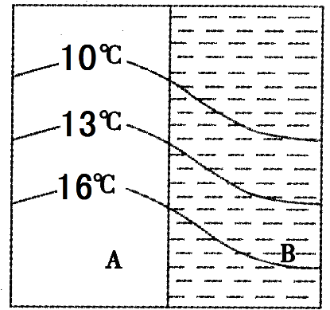

（1）此图为 半球（南或北）等温线图，判断的依据是 。

（2）B点的气温介于 ℃和 ℃之间，A点的气温介于 ℃和 ℃之间，所以，A点的气温 （高于或低于）B学科网(www.zxxk.com)--教育资源门户，提供试卷、教案、课件、论文、素材及各类教学资源下载，还有大量而丰富的教学相关资讯！点的气温。

（3）若A点为陆地，B点为海洋，则此图表示的季节为 季。判断的理由 。

（4）若此图为冬季气温分布示意图，则A、B表示陆地的是 。

3、海洋的最高月份和最低月份比陆地出现的_______(早、迟)。

**预习诊断**：

1、小青从北京到新疆旅游，火车上看到沿途有草原、沙漠的景观变化，这是 （ ）

A.海陆位置差异的结果 B.河流差异的结果

C.地形差异的结果 D.纬度差异的结果

2、下图是中纬度某地区一月份等温线分布示意图，下列说法正确的是 （ ）

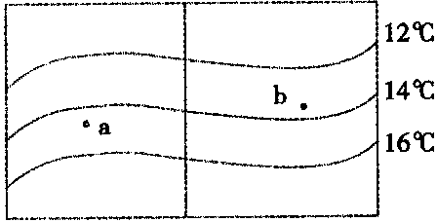

A.此图所示地区为南半球

B.气温随纬度增加而递减

C.a、b两处气温相同

D.a处气温比b处气温低

**挑战项目二：根据教材84-85及图4—25、4—26、4-27、4-28，认识地形地势对气候的影响**源:

1、安第斯山脉东西两侧的景观有什么差学科网(www.zxxk.com)--教育资源门户，提供试卷、教案、课件、论文、素材及各类教学资源下载，还有大量而丰富的教学相关资讯！异？

2、纬度相同而且都靠近海洋，为什么安第斯山脉东西两侧会出现不同的景观？ [来源:学§科§网]

3、图4-28山顶A出和山麓B出的气温相同吗？为什么？

4、分析下表影响气候的主要因素，并填入相应表格中。

|  |  |
| --- | --- |
| 气候现象 | 主要因素 |
| 位于赤道附近的乞利马扎罗山山顶白雪皑皑 |  |
| 青岛的降水量比兰州多 |  |
| 台湾岛台湾山脉东侧降水比西侧多 |  |
| 赤道地学科网(www.zxxk.com)--教育资源门户，提供试卷、教案、课件、论文、素材及各类教学资源下载，还有大量而丰富的教学相关资讯！区终年炎热，而南极大陆则冰雪覆盖 |  |

**预习诊断：**

1、下列语句是反映地形对气候的影响的是（　　）。

①窗含西岭千秋雪，学科网(www.zxxk.com)--教育资源门户，提供试卷、教案、课件、论文、素材及各类教学资源下载，还有大量而丰富的教学相关资讯！门泊东吴万里船　②人间四月芳菲尽，山寺桃花始盛开　③莫恋南国春色好，燕地梅花胜桃红　④一山有四季，十里不同天

A．①②③ B．②③④ C．①③④ D．①②④

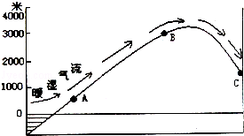2、读图回答问题．

（1）A、C两地中降水量丰富的是　 　地，这是因为这里处在山地的　 　坡，暖湿气流呈　 　运动，随气温的　 　，水汽凝结，易成云致雨．

（2）C地的降水　 　（多，少）．

（3）如果此时B地气温是12?，则A地的气温大约是　 　?．

1、通过改变地面状况，影响局部地区气候。如 、 可以使当地气温的变化趋于缓和。如果任意砍伐森林，则可以使当地__________。

2、城市热岛效应：在人口密度大、工业集中的城市，往往中心城区的气温比郊区_____，风速比郊区____，上升气流显著，__________增多。。

3、全球变暖：_______等温室气体急剧增加，使全球气温_______，_____等灾害频繁。

4、臭氧层空洞：排放的________破坏高空的_______，导致地面太阳紫外线辐射增强，进而危及人类健康。

5、根据自己搜集的资料，结合教材内容，解决学科网(www.zxxk.com)--教育资源门户，提供试卷、教案、课件、论文、素材及各类教学资源下载，还有大量而丰富的教学相关资讯！以下问题：

人类活动对气候的影响表现在哪些方面？全球气候变暖的原因？ 全球气候变暖有什么后果？人类对全球气候变暖采取了哪些措施？

预习诊断：

1、全球气候变暖致使 （ ）

A.两极冰川融化，海平面上升，淹没沿海城市

B.干旱地区面积扩大，森林面积扩大，出现人类的生存危机

C.全球降水大量增加，洪涝灾害增加，撒哈拉沙漠将变成绿地

D.大气中二氧化碳等气体大量增加，致使空气污浊，气候恶化

2、城市热岛效应出现的主要原因是 （ ）

A．纬度因素影响 B．地形因素影响 C．人类活动影响 D．海陆因素影响

**拓展训练**

考点一：**海陆分布对气候的影响**

类型一：

1、北京和东京纬度相当，但夏季北京比东京热，冬季比东京冷，其主要原因是（ ）

A．纬度因素 B．地形因素 C．洋流因素 D．海陆因素

2、下面各等温线分布图中阴影部分表示北半球夏季陆地的是 （ ）

学科网(www.zxxk.com)--教育资源门户，提供试卷、教案、课件、论文、素材及各类教学资源下载，还有大量而丰富的教学相关资讯！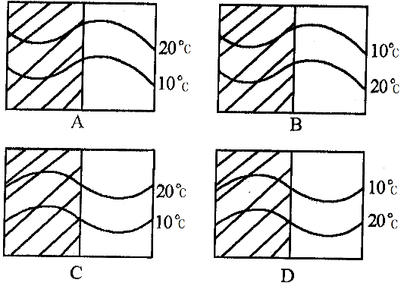

类型二：读图回答问题：

（1）该图示意 半球某区域的等温线分布情况。

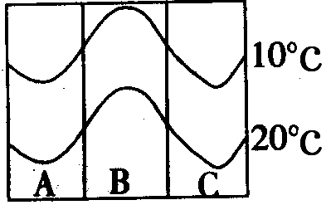

（2）冬季等温线在陆上向 （方向）凸出。其原因是 。

（3）如果C为陆地，B为海洋，则此时是 （季节）；如果A、C为海洋，B为陆地，则此时是 （季节）。

（4）若B为亚欧大陆，那么A是 洋，C是 洋。

考点二：**地形地势对气候的影响**

类型一：

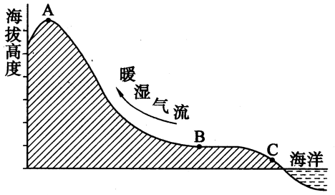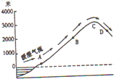1、在炎热的夏季，人们经常到A、C两地避暑的原因是（　　）

A．A地位于沿海地区，C地处于迎风坡，两地降水多

B．地形的影响，A处海拔低，C处海拔高

C．A地在沿海，C地海拔高，两地气温较低

D．海陆位置的影响，A处距海近，C处距海远

2、下列语句不是反映地形对气候的影响的是（　　）

A．窗含西岭千秋雪，门泊东吴万里船

B．人间四月芳菲尽，山寺桃花始盛开

C．莫恋南国春色好，燕地梅花胜桃红

D．一山有四季，十里不同天

类型二：读图，完成下题．

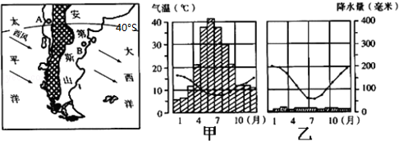

（1）该地在　 　半球（南、北），判断依据是　 　．

（2）A地对应的气温和降水曲线图为　 　图（甲、乙）．

（3）B地降水稀少的原因是　 　，这说明，沿海地区降水不仅仅跟离海远近有关，还与　 　等因素有关．

考点三：**人类活动对气候的影响**

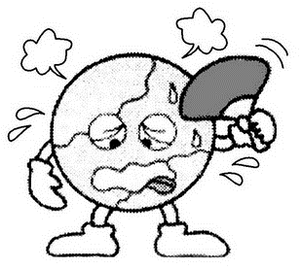类型一：

1、读下面漫画，“地球出汗”的主要原因是( )

A.地球距离太阳越来越近

B.局部地区不断发生战争

C.各地频繁发生森林火灾

D.人类大量排放二氧化碳

2、城市与郊区之间的空气环流是 （ ）

A.近地面空气由城市流向郊区，高空空气由郊区流向城市

B.城市工厂、居民生活排出大量的废气流向郊区

C.城区温度比郊区高，产生上升气流，郊区温度较低产生下沉气流

D.城市多建筑物，学科网(www.zxxk.com)--教育资源门户，提供试卷、教案、课件、论文、素材及各类教学资源下载，还有大量而丰富的教学相关资讯！受热慢，郊区多水面，受热快

类型二：读世界各大洲CO2排放量示意图和世学科网(www.zxxk.com)--教育资源门户，提供试卷、教案、课件、论文、素材及各类教学资源下载，还有大量而丰富的教学相关资讯！界CO2排放量最多的十国柱状图及有关资料，回答下列问题。

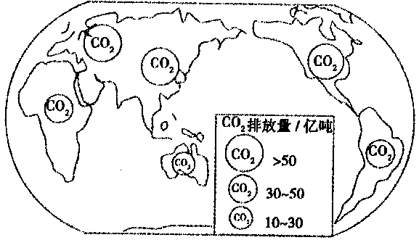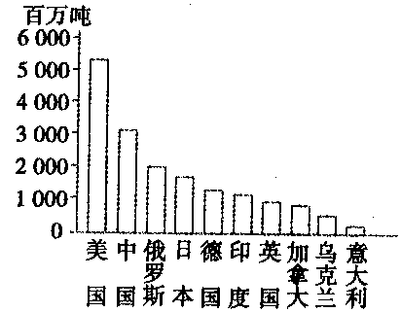

《京都议定书》是1997年12月在日本京都召开的联合国气候大会上通过的。《京都议定书》规定在2008年至2012年间，发达国家的温室气体排放量在1990年的基础上平均削减5.2%，其中美国削减7%，欧盟削减8%，日本削减6%。

（1）图中排放量最多的三个大洲是亚洲、 、和北美洲。

（2）图中所示十国中，CO2排放量最多的国家是 。

（3）CO2排放量居世界第二位的国家是中国，其工业能源消费目前以 为主。

（4）2001年美国政府决定放弃实施《京都议定书》所规定的义务，引起世界震惊。这是因为大气中CO2含量增多，将对世界气候产生的主要影响是 。

（5）面对全球气候变暖的趋势，人类应该怎么做？（至少写2条）

**限时作业**

说明：选择题每题1分，综合题每空0.5分，共10分

1. 选择题（共6分）

1、图为某区域7月份等温线分布示意图，图中虚线表示海岸线，据图分析下列说法正确的是 （ ）

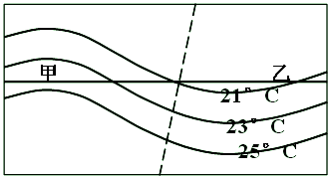

A．该区域位于北半球，乙地代表陆地

B．该区域位于北半球，甲地代表陆地

C．该区域位于南半球，甲地代表海洋

D．该区域位于南半球，乙地代表海洋

2、下列气候特点或现象与其主要影响因素对应正确的是（　　）

A．青岛避暑胜地﹣﹣地形因素

B．南北半球季节相反﹣﹣地球的运动

C．山前桃花山后雪﹣﹣纬度位置

D．海南岛终年如夏﹣﹣海陆位置

3．“天涯海角隆冬暖，青藏高原盛夏寒”你能告诉人们它们的成因吗？（　　）

A．都是纬度位置的影响

B．都是地形的影响

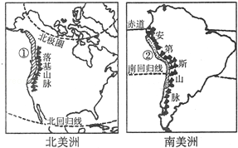C．前者是纬度位置的影响，后者是地形、地势的影响

D．前者是地形、地势的影响，后者是纬度位置的影响

4、导致图中①、②两种气候类型成南北狭长带状分布的主要因素是（　　）

A．海岸线平直B．纬度位置

C．海陆位置 D．地形

5、2012年世界气象日的主题是“天气，气候和水为未来增添动力”。当前两极地区学科网(www.zxxk.com)--教育资源门户，提供试卷、教案、课件、论文、素材及各类教学资源下载，还有大量而丰富的教学相关资讯！的冰层正在不断变薄，其原因可能是（　　）。

A．全球气候变暖 B．两极地区降水减少

C．两极地区陆地增厚 D．两极地区风速增大

二．综合题（共4分）

**6、**下图中，甲、乙两图是沿北纬40度的亚欧大陆及其1月和7月气温和年降水量曲线图，读图后完成下列问题：

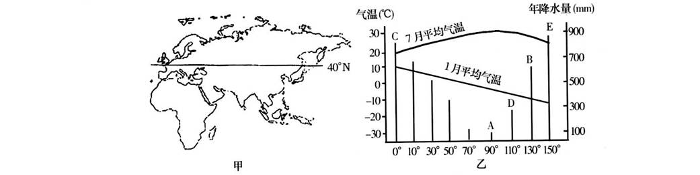

（1）大陆性气候最显著的是 （填字母）地，主要原因是深居 。

（2）图中气温年较差最小的是 （填字母）地，原因是受

性气候影响。

（3）B、E两地的年降水量，B地更 ，原学科网(www.zxxk.com)--教育资源门户，提供试卷、教案、课件、论文、素材及各类教学资源下载，还有大量而丰富的教学相关资讯！因是距离海洋更 。

（4）20世纪90年代以来，B、D两地之间每年春季都会发生沙尘暴，其中部分来自图中

的 （填字母）地，目前对其防治的主要措施是 。

参考答案

拓展训练

考点一：海陆分布对气候的影响

类型一： 1D 2D

类型二：读图回答问题：

北半球 （2）低纬度 低纬度相同，陆地上气温低些，海洋上气温高些，等温线在陆地上向低纬凸出 （3）冬季 夏季

大西洋 太平洋

考点二：地形地势对气候的影响

类型一：

1C 2 C

类型二：读图，完成下题．

南半球 最高气温出现在1月 最低气温出现在7月 （2）甲 （3）位于山地背风坡 地形

考点三：人类活动对气候的影响

类型一：

1D 2C

类型二：

1欧洲 2 美国 3 煤炭 4全球候气候变暖 5略

**限时作业**

选择题

1A 2B 3C 4D 5A

综合题

1 A 深居内陆 2 C 温带海洋 3 少 远 4 A 植树造林 防止土地沙漠化